UNIVERSIDAD NACIONAL DE COLOMBIA
SEDE MEDELLÍN
Introducción a la Inteligencia Artificial – 3010476

Trabajo Práctico 1 - Valor: 10%
SISTEMAS EXPERTOS, LÓGICA DIFUSA Y
ONTOLOGÍAS

Fabián Andrés Hurtado Arango
Sergio Mario Morales Martínez
Oscar David Arango García
Diego Andrés Cervantes Suarez

Profesor:
Jaime Alberto Guzmán Luna

MEDELLÍN, COLOMBIA
2026

1. Introducción
El presente proyecto desarrolla un sistema híbrido de inteligencia artificial denominado CryptoShield AI, orientado a recomendar algoritmos criptográficos de acuerdo con las condiciones del contexto de uso. El sistema integra tres enfoques clásicos de inteligencia artificial: una ontología RDF/RDFS con razonamiento semántico, un sistema de lógica difusa y un sistema experto basado en reglas.
La motivación principal del proyecto es que la selección de un algoritmo criptográfico no depende únicamente de si este es seguro o inseguro en términos generales. También depende del nivel de sensibilidad de la información, los recursos computacionales disponibles, el contexto de aplicación y el nivel de seguridad que ofrece cada algoritmo.
El sistema se construyó siguiendo los requerimientos solicitados: la ontología representa entidades y relaciones del dominio criptográfico; el sistema difuso calcula la robustez requerida por el contexto; y el sistema experto integra ambos resultados para generar una recomendación final. Esta estructura responde al objetivo del trabajo, que consiste en diseñar un sistema híbrido capaz de combinar reglas, lógica difusa y representación del conocimiento mediante ontologías.

2. Descripción general
El sistema propuesto recibe información del contexto, como los recursos disponibles y la sensibilidad de la información, y calcula mediante lógica difusa el nivel de robustez requerido. Luego, consulta el conocimiento representado en la ontología para identificar las características del algoritmo, como su nivel de seguridad, tipo, contexto recomendado y limitaciones. Finalmente, el sistema experto compara el nivel requerido por el contexto con el nivel que ofrece el algoritmo y determina si este es apropiado, no recomendado o si requiere revisión manual.

3. Arquitectura general del sistema
El sistema se organiza en tres módulos principales:
- Módulo de ontología: representa formalmente el dominio criptográfico mediante RDF/RDFS y aplica OWL-RL para inferir nuevo conocimiento.
- Módulo difuso: calcula la robustez requerida del contexto mediante Scikit-Fuzzy.
- Módulo experto: integra la ontología razonada y el resultado fuzzy para tomar decisiones mediante Experta.

Módulo de ontología y razonamiento semántico
La ontología se implementó con RDFLib usando RDF y RDFS. Su objetivo es representar formalmente los conceptos principales del dominio criptográfico, tales como algoritmos, niveles de seguridad, contextos de uso, propiedades de los algoritmos y relaciones jerárquicas entre clases.

Declaración de las Clases:
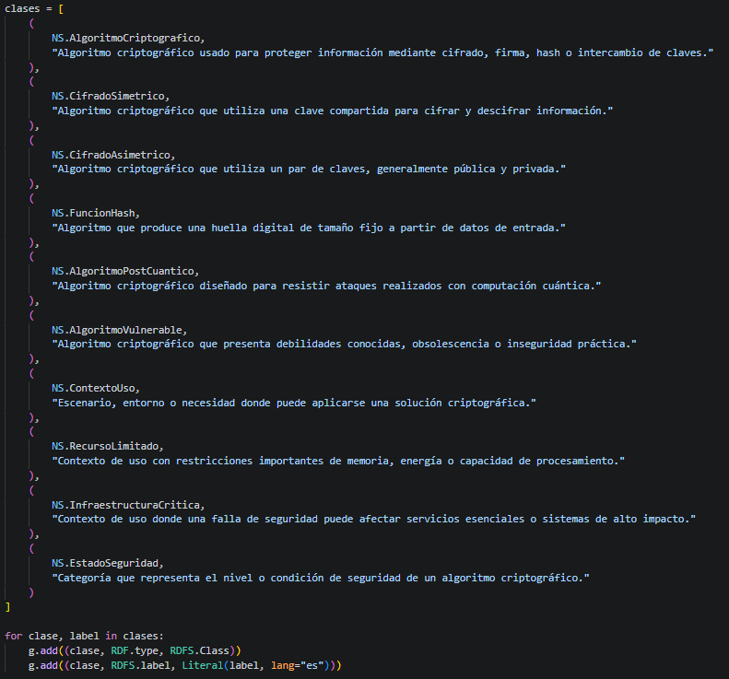
En esta etapa se realiza la declaración de las clases principales de la ontología. Cada clase representa un concepto del dominio criptográfico, como algoritmos de cifrado, funciones hash, algoritmos postcuánticos, algoritmos vulnerables y contextos de uso. Las clases se definen mediante rdf:type rdfs:Class y se documentan con rdfs:label, permitiendo estructurar el conocimiento base del sistema antes del razonamiento semántico.

Relaciones Jerárquicas:
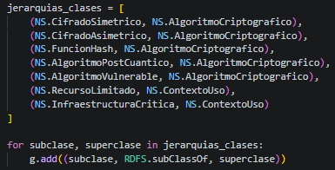
En esta etapa se definen las jerarquías entre clases utilizando rdfs:subClassOf. Esto permite establecer relaciones de especialización dentro de la ontología, donde clases más específicas heredan características de clases más generales.
Por ejemplo, CifradoSimetrico y CifradoAsimetrico se definen como subclases de AlgoritmoCriptografico, mientras que InfraestructuraCritica se modela como subclase de ContextoUso. Estas relaciones son utilizadas posteriormente durante el razonamiento semántico para generar nuevas inferencias automáticamente.

Propiedades con Dominio y Range:
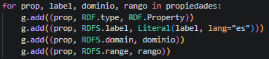
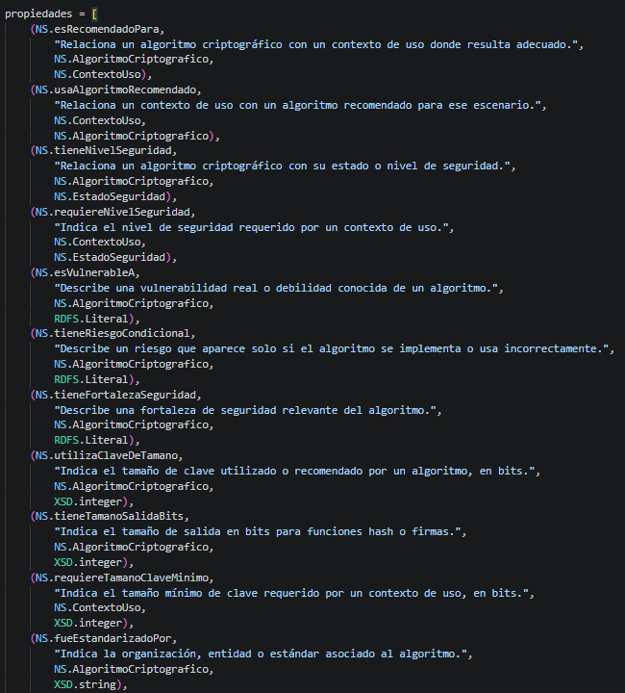
En esta etapa se definen las propiedades RDF que establecen los vínculos entre las entidades del dominio, especificando formalmente sus dominios (rdfs:domain) y rangos (rdfs:range). Esto permite restringir el tipo de datos aceptados, utilizando tanto URIs para relacionar clases como Literales con tipado XML-Schema para valores específicos. Además, se incluyen etiquetas descriptivas para facilitar el razonamiento semántico y la posterior traducción de hechos al sistema experto.

Jerarquía de Propiedades (subPropertyOf):
En esta etapa se establecen relaciones de especialización entre los predicados de la ontología mediante el uso de rdfs:subPropertyOf. Esta jerarquía permite que el razonador semántico infiera automáticamente hechos más generales a partir de afirmaciones específicas; por ejemplo, al definir que un algoritmo fue estandarizado por una entidad, el sistema deduce que dicha entidad actúa también como su publicador según el vocabulario Dublin Core. Este proceso de inferencia es clave para generar el cierre deductivo que servirá como base de hechos completa para el sistema experto.

Instanciación de Individuos por Clase:
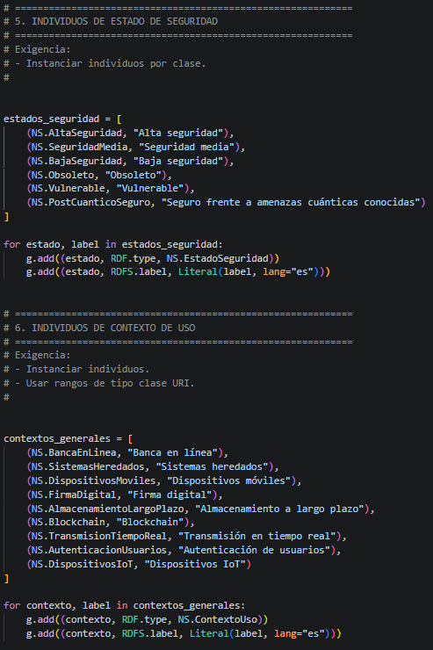
En esta etapa se definen los individuos específicos que representan las entidades del dominio criptográfico. Cada instancia se vincula a su clase respectiva mediante rdf:type y se le asigna una etiqueta descriptiva con rdfs:label. Solo se ilustra este proceso para las clases de Estado de Seguridad y Contexto de Uso, mientras que las demás instanciaciones se encuentran detalladas y documentadas en los comentarios del código fuente en Colab.

Serialización y Razonamiento:

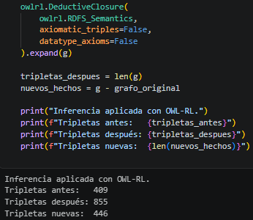
En esta fase, la ontología se exporta en formato Turtle (.ttl) para asegurar su persistencia. Posteriormente, se aplica el razonador OWL-RL DeductiveClosure (RDFS Semantics), lo que permite expandir el grafo e inferir automáticamente cientos de nuevos hechos a partir de las reglas y jerarquías definidas, ampliando la base de conocimientos disponible para el sistema experto.
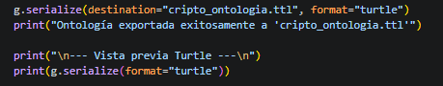

Casos de generación de Conocimiento
En esta sección se documenta la generación de nuevos hechos a través de la herencia de tipos.
Inferencia por Jeraquía de Clases:
- Al definir que un individuo como Central_Electrica pertenece a la clase InfraestructuraCritica, y establecer que esta es una subclase de ContextoUso, el razonador OWL-RL deduce automáticamente la pertenencia del individuo a la clase superior. Esta inferencia permite que el sistema experto reconozca automáticamente cualquier infraestructura específica como un contexto de uso válido, eliminando la necesidad de declaraciones redundantes en la base de conocimientos.
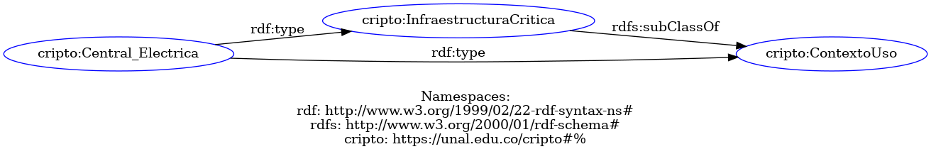

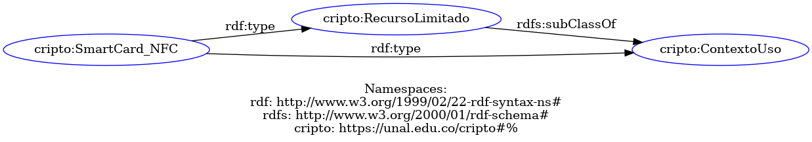
- En este segundo caso de estudio, se observa la propagación de tipos a través de la jerarquía de clases. Al definir SmartCard_NFC como un individuo de RecursoLimitado, el motor de inferencia OWL-RL establece automáticamente que también es un ContextoUso. Esta deducción garantiza que el sistema experto reconozca de forma inherente las limitaciones de hardware del dispositivo, optimizando la base de conocimientos al evitar redundancias en la declaración de hechos.

Inferencia por Rango / Dominio:
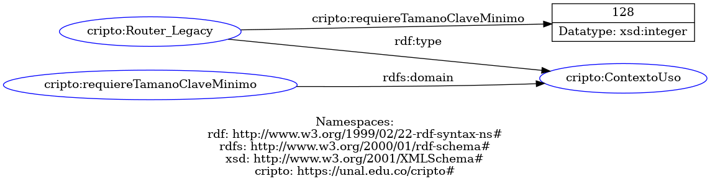
En esta fase se documenta la capacidad del razonador para deducir la clase de un individuo a partir de las restricciones de sus propiedades. Al declarar que la propiedad requiereTamanoClaveMinimo tiene como dominio la clase ContextoUso, el razonador OWL-RL infiere automáticamente que el individuo Router_Legacy es de tipo ContextoUso basándose únicamente en el hecho de que posee dicha propiedad. Esta inferencia asegura la integridad semántica del sistema, validando que los datos introducidos cumplen con las restricciones lógicas definidas en el esquema de la ontología.

Inferencia por subPorpertyOf:
En este caso se demuestra cómo el conocimiento se propaga a través de la especialización de predicados. Al definir tieneLimitacionTecnica como una subpropiedad de tieneLimitacionGeneral, el razonador OWL-RL infiere automáticamente que cualquier restricción técnica de un algoritmo, como en el caso de SphincsPlus, es también una limitación general del mismo. Esta capacidad de abstracción permite que el sistema experto realice consultas sobre propiedades generales sin perder el detalle de los hechos específicos declarados en la ontología.
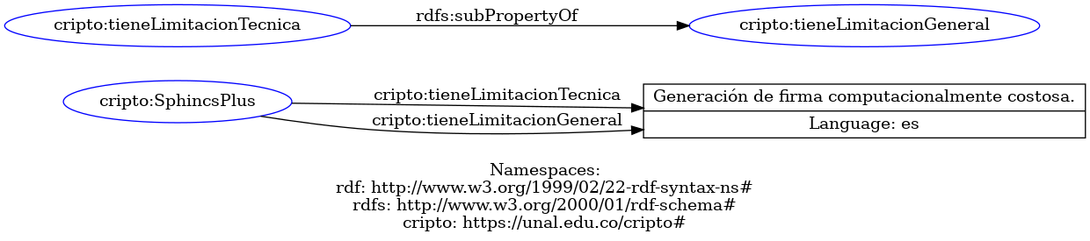

Comparación del grafo Antes Vs Después de la inferencia:

Se muestra la cantidad de tripletas nuevas y algunas de éstas
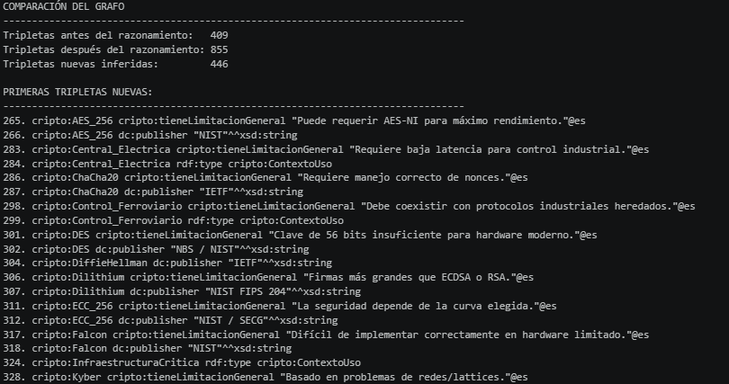

Módulo de Lógica Difusa:
El sistema de lógica difusa se implementó utilizando la librería Scikit-Fuzzy. Su objetivo es modelar la incertidumbre y la subjetividad presentes en el entorno criptográfico, permitiendo transformar variables cuantitativas de entrada (como la sensibilidad de los datos o la capacidad de cómputo) en un valor numérico de robustez requerida. Este componente permite que el sistema tome decisiones graduadas en lugar de binarias, adaptándose mejor a las necesidades específicas de cada contexto de uso.

Variables Difusas del dominio:
En esta parte se establecen las variables lingüísticas que modelan la incertidumbre del entorno criptográfico. Se definen variables de entrada como la Sensibilidad de los Datos y la Capacidad de Cómputo, junto con una variable de salida que determina la Robustez Requerida. Cada variable cuenta con funciones de pertenencia (triangulares, trapezoidales o Gaussianas) que mapean valores numéricos a etiquetas semánticas como "Baja", "Media" o "Alta", permitiendo procesar información imprecisa para la toma de decisiones.
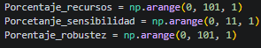
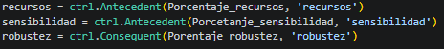
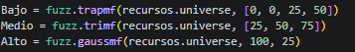
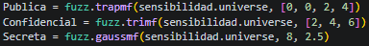
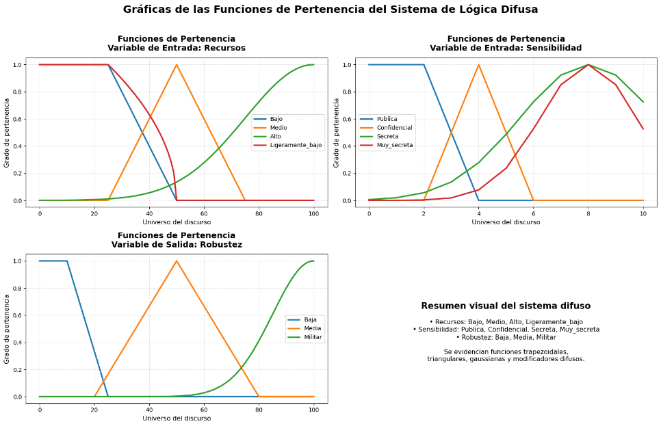
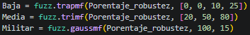

Uso de Modificadores:
En esta fase se aplican operadores lógicos para ajustar la precisión de las etiquetas lingüísticas originales. Mediante el uso de funciones de potencia (como el cuadrado o la raíz cuadrada), se implementan modificadores que permiten distinguir matices como "Muy Alto" o "Más o Menos Bajo".
Estos modificadores transforman las funciones de pertenencia base para reflejar con mayor exactitud la sensibilidad de los datos o las restricciones de cómputo, permitiendo un razonamiento más fino antes de pasar el valor al sistema experto.

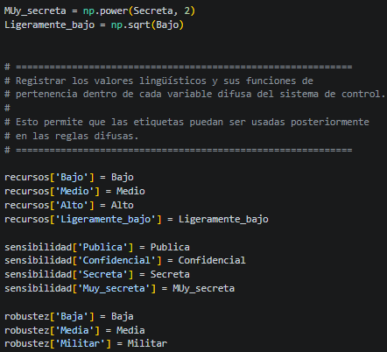
Definición de Reglas:
En esta sección se implementa la lógica de control del sistema mediante un conjunto de 9 reglas difusas que vinculan las variables de entrada con la robustez requerida. El diseño cumple con los requisitos técnicos de utilizar operadores lógicos completos: se emplea la intersección (AND) para combinar condiciones críticas, el complemento (NOT) para excluir estados de seguridad no deseados en la regla 6, y la unión (OR) en la regla 9 para manejar escenarios de múltiples factores. Este conjunto de reglas permite al sistema realizar un razonamiento matizado, asegurando que la recomendación final sea proporcional a la sensibilidad de los datos y las capacidades técnicas del entorno.
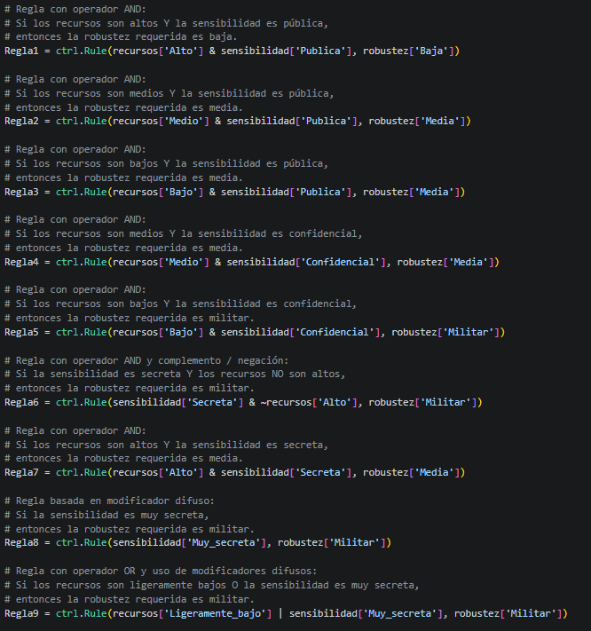

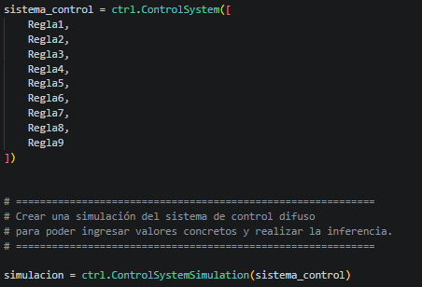

Proceso de Defuzzificación:
En la etapa final del proceso difuso, se utiliza el método del Centroide para transformar el conjunto difuso resultante en un valor numérico escalar único. Este valor representa el nivel de Robustez Requerida calculado tras procesar todas las reglas de control. El resultado obtenido permite cuantificar la seguridad necesaria para el escenario evaluado, sirviendo como el puente de datos crítico que el Sistema Experto utilizará para determinar si el algoritmo criptográfico seleccionado si es apto para el contexto determinado. La justificación de la elección se muestra en los comentarios del código (imagen a continuación).
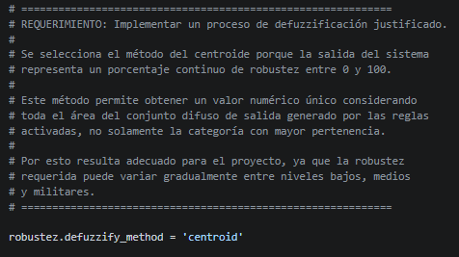

Simulación:
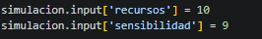
Tras una simulación con los siguientes inputs, el resultado es:
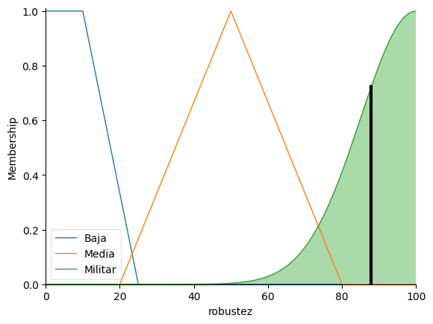
La robustez requerida es del: 87.93%
Nivel de robustez clasificado: Militar

Módulo de Sistema Experto:
Este componente actúa como el núcleo integrador del sistema híbrido, utilizando la librería Experta para procesar el conocimiento. Su función es recibir los hechos inferidos por la ontología y el valor de robustez calculado por el módulo difuso para ejecutar un razonamiento basado en reglas. Mediante la definición de clases de hechos (Fact) y reglas (Rule), el sistema experto filtra los algoritmos disponibles y genera una recomendación final personalizada, clasificando así cada una de las soluciones criptográficas según el contexto.

Definición de Clases:

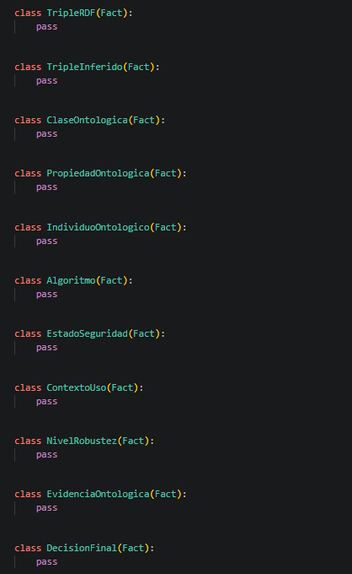
En esta fase se definen las estructuras de datos que el motor de inferencia utilizará para representar el conocimiento en tiempo de ejecución. Se implementan al menos cinco clases de hechos que heredan de experta.Fact, permitiendo modelar las características de los algoritmos (como nombre y tipo), los resultados del módulo difuso (robustez calculada) y los requisitos del contexto de uso. Estas clases actúan como contenedores semánticos que facilitan el emparejamiento de patrones dentro del motor de reglas para generar la recomendación final.

Definición de Reglas y Prioridades:
En esta sección se implementa la lógica de decisión mediante reglas de producción que vinculan los hechos de la ontología con el resultado del módulo difuso. Se utiliza el atributo salience para establecer niveles de prioridad en la ejecución: las reglas con mayor prioridad se encargan de filtrar algoritmos según restricciones críticas (como vulnerabilidades conocidas), mientras que las de menor prioridad refinan la selección final basándose en la robustez calculada. Este mecanismo de control asegura que el sistema experto respete el orden lógico de evaluación, garantizando que una recomendación solo se genere cuando se cumplen todos los requisitos de seguridad y contexto.
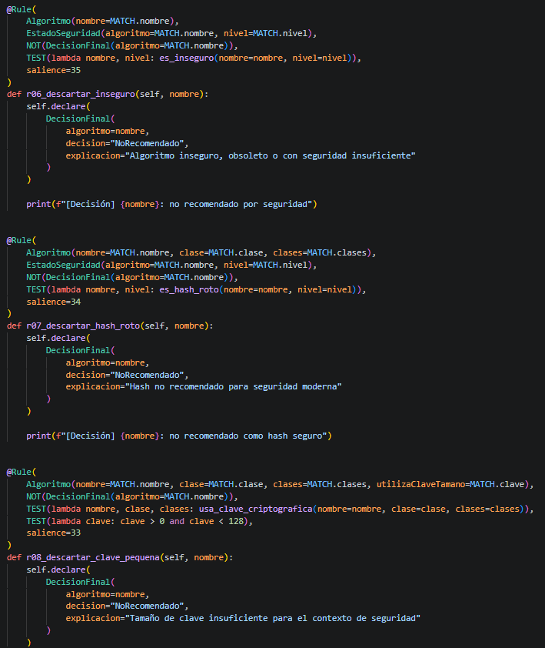
Resolución de Conflictos:

Resolución por Especificidad (Specificity)
Al haber dos reglaas con salience = 40, el motor evaluará cuál de las dos es más compleja. La regla que tenga más condiciones en su parte izquierda (el IF o las precondiciones del @Rule) se considera más específica y se ejecutará primero. Esto es lógico: el sistema asume que una regla con más filtros es una instrucción más precisa para un caso particular.

Resolución por Recencia / LIFO
Si incluso después de evaluar la especificidad ambas reglas son igual de complejas, el motor utiliza la Recencia. Esto significa que se disparará la regla que se activó debido a los hechos más recientes añadidos a la memoria de trabajo. En Experta, esto suele seguir un orden LIFO (Last In, First Out): lo último que entró es lo primero que se procesa.
